

Mecanismos de seguimiento, control, evaluación y oportunidades de mejora de la gestión del talento humano.

**Breve descripción:**

En el presente componente se abordarán aspectos relevantes para el mecanismo de control, evaluación y mejora del proceso de gestión humana en organizaciones deportivas.

**Noviembre 2023**

Tabla de contenido

Introducción 1

1. Evaluación del proceso de gestión humana en una organización 3

1.1. Control de tiempo y recursos del proyecto 14

1.2. Evaluación del cumplimiento de lo proyectado de acuerdo con el tiempo y recursos estimados 20

1.3. Autoevaluación: definición, importancia, aplicación al proceso de gestión humana 21

1.4. Informe de la autoevaluación de la gestión de talento humano 23

2. Plan de mejoramiento conforme al resultado de la autoevaluación 27

Síntesis 30

Glosario 31

Material complementario 32

Referencias bibliográficas 33

Créditos 35

Introducción

Estimado aprendiz, a través del siguiente video podrá conocer los aspectos relevantes que tratará este componente:

1. Mecanismos de seguimiento, control, evaluación y oportunidades de mejora de la gestión del talento humano.

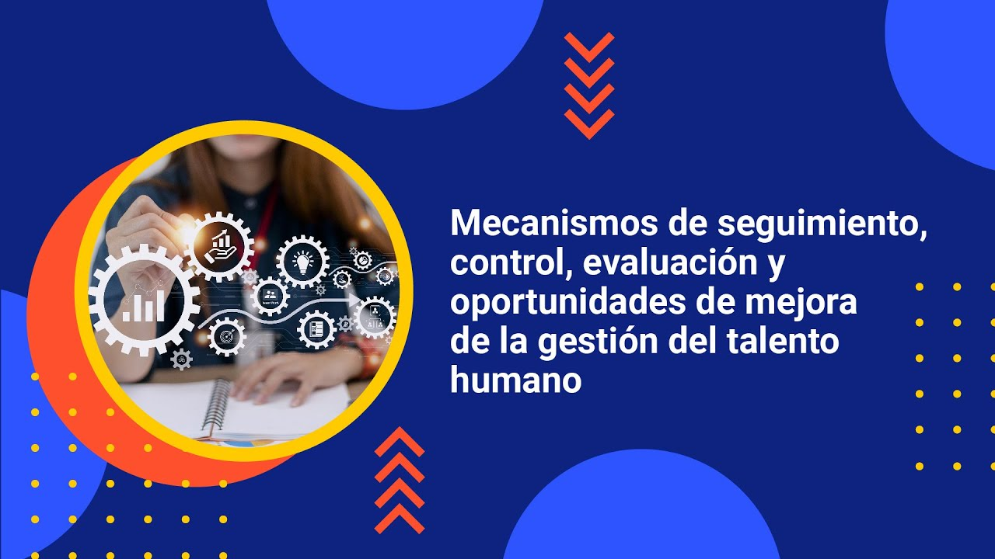

[**Enlace de reproducción del video**](https://www.youtube.com/watch?v=H-GybkzEAOQ)

|  |
| --- |
| **Síntesis del video: Mecanismos de seguimiento, control, evaluación y oportunidades de mejora de la gestión del talento humano.** |
| Mecanismos de seguimiento, control, evaluación y oportunidades de mejora de la gestión del talento humano  El presente componente aborda las fases de control, seguimiento y evaluación del proceso de gestión humana en una organización.  En primer lugar, se introducen los conceptos básicos de evaluación y su aplicación en el proceso de gestión humana.  Luego, se explora la autoevaluación como uno de los elementos importantes en materia de gestión de la calidad, identificando su concepto y aplicación, para finalmente abordar la construcción del plan de mejora basado en la autoevaluación. |

Para la elaboración de este componente, se abordaron varios autores conocidos en mecanismos de seguimiento, control, evaluación y oportunidades de mejora de la gestión del talento humano, de quienes se han citado y referenciado conceptos y ejemplos para los fines educativos de esta materia, en el entendido de que el conocimiento es social y, por lo tanto, es para ser usado por quienes necesitan adquirirlo. Se espera que este documento sea útil para todos aquellos, aprendices y lectores en general, que estén interesados en acercarse a asuntos básicos de gestión de organizaciones deportivas.

# Evaluación del proceso de gestión humana en una organización

La gestión humana, así como el resto de los procesos que integran las organizaciones, debe ser evaluada con el fin de medir su desempeño frente a los objetivos planteados. La eficacia y eficiencia de este proceso juega un papel fundamental e incide directamente sobre el desempeño global de la organización. De antemano, es preciso tener claro el concepto de evaluación, gestión humana, sus componentes y cómo evaluar dicho proceso, pues, en todo proyecto, luego de pasar las fases de diagnóstico, planeación, ejecución y control, se procede a determinar, mediante la evaluación, qué tan exitoso o no fue el proyecto.

**En este sentido, la evaluación brinda respuestas a las siguientes preguntas:**

1. ¿Se cumplieron los objetivos planteados en la fase de planeación?
2. ¿Se alcanzaron las metas propuestas?
3. ¿Se ejecutó conforme al tiempo y recursos planteados?
4. ¿Se desarrolló la totalidad de actividades programadas?
5. ¿Las diferentes partes interesadas (especialmente los clientes – usuarios) quedaron satisfechas con el resultado del proyecto?

Por lo tanto, la evaluación deberá articular toda la información veraz y oportuna del proyecto, con el fin de brindar un veredicto sobre su resultado. El concepto de evaluación, según el diccionario de la Real Academia Española, refiere a señalar el valor a algo, además, que comprende los siguientes elementos:

1. Elementos de la evaluación



**Elementos de la evaluación:**

* Medir
* Controlar
* Seguimiento

Ander-Egg (2000), establece que “la evaluación es una forma de investigación social aplicada, sistemática, planificada y dirigida; encaminada a identificar, obtener y proporcionar, de manera válida y fiable, datos e información suficiente y relevante en que apoyar un juicio acerca del mérito y el valor de los diferentes componentes de un programa (tanto en la fase de diagnóstico, programación o ejecución), o de un conjunto de actividades específicas que se realizan, han realizado o realizarán, con el propósito de producir efectos y resultados concretos; comprobando la extensión y el grado en que dichos logros se han dado, de forma tal que sirva de base o guía para una toma de decisiones racional e inteligente entre cursos de acción, o para solucionar problemas y promover el conocimiento y la comprensión de los factores asociados al éxito o al fracaso de sus resultados”.

Colomer (1979) define la evaluación como: “un proceso crítico referido a acciones pasadas, con la finalidad de constatar, en términos de aprobación o desaprobación, los progresos alcanzados en el plan propuesto y hacer, en consecuencia, las modificaciones necesarias de las actividades futuras”.

Cohen y Franco (1988) lo definen en idéntico sentido: “Evaluar es fijar el valor de una cosa, para hacerlo se requiere efectuar un procedimiento mediante el cual se compara aquello a evaluar respecto de un criterio o patrón determinado”.

**En sí, un proceso de evaluación posibilita conocer las características de las personas y desde allí poder:**

* Contar con la información veraz, oportuna y confiable
* Sistemática y objetiva
* Involucrar a las partes interesadas
* Conocer con antelación qué se pretende evaluar

Para poder realizar una correcta evaluación, se debe contar con toda la información disponible del proceso a evaluar. La información deberá proceder de fuentes confiables, actualizadas y en el momento oportuno. Además, deberá contar con la participación de cada una de las partes que conforman los interesados, del equipo de trabajo, de los clientes – usuarios, de proveedores, y en general de todas y cada una de las partes que el proyecto pueda afectar. Y un aspecto fundamental es conocer con antelación qué se pretende evaluar, los objetivos y metas trazados.

**La evaluación es un proceso importante, que deberá evitar caer en errores como:**

1. **Acomodar la información a favor del evaluador**

La evaluación deberá ser un proceso veraz, que refleje la realidad de los resultados obtenidos. Por lo tanto, es fundamental tener claridad sobre los elementos a evaluar, los objetivos a cumplir, las metas a alcanzar. Parte de la mejora continua será identificar esos aspectos que no se dieron como se esperaba o que podrían haber sido de mejor forma, con el fin de establecer acciones para su optimización. Pero el evaluador no deberá nunca incidir sobre los resultados a su conveniencia.

1. **La evaluación no es simplemente presentación de datos de medición**

Los aspectos cuantitativos y cualitativos productos de mediciones son un insumo fundamental. Pero el valor lo dará el análisis que se pueda construir a partir de estos y su relación con los objetivos, metas y demás ítems a evaluar.

1. **Objetividad de la evaluación**

La evaluación no podrá ser subjetiva, basándose en opiniones o creencias personales del evaluador, sin fundamentos o bases que sustenten la información.

1. **El informe de evaluación no podrá ser igual para cada una de las partes interesadas**

Se deberá presentar de acuerdo con la información requerida y de interés para cada parte. No es la misma información que espera el director del proyecto, donde espera ver el cumplimiento de los objetivos y eficacia – eficiencia en el manejo de los recursos, a la información esperada por los clientes.

Después de conocer la importancia de la evaluación dentro de la gestión humana, es considerable conocer los tipos que se pueden utilizar en las organizaciones:

Importancia de la evaluación en la gestión humana

1. **Según el momento en el que se evalúa**

* **Antes del proyecto:** tiene como objeto recopilar datos sobre la situación inicial y diagnóstico previo al proyecto.
* **Durante el proyecto:** recopila datos de modo sistemático sobre el funcionamiento del proyecto.
* **Después del evento:** recopila datos sobre la ejecución, funcionamiento, resultados y satisfacción de requerimientos – necesidades del proyecto.

1. **Según la procedencia de los evaluadores**

* **Externa:** evaluación realizada por personas externas al proyecto u organización, con el fin de dar mayor objetividad y menor manipulación de los resultados por posibles conflictos de intereses de personas internas.
* **Interna:** evaluación realizada por personas internas de la organización, pero que no hicieron parte del proyecto, con el fin de dar mayor objetividad.
* **Mixta:** combinación de evaluadores internos y externos.
* **Autoevaluación:** evaluación realizada por las personas que hicieron parte del proyecto desde su diseño y ejecución, para reflexionar sobre los resultados obtenidos.

1. **Según el objeto de evaluación**

* **Las necesidades o contexto:** evaluación previa al proyecto encaminada a conocer las necesidades del contexto y contribuir para la definición de objetivos y requerimientos.
* **El diseño o planificación:** evalúa la coherencia y aplicabilidad del proyecto establecidas en la fase de planificación.
* **El proceso y desarrollo del programa:** evaluación que se realiza como parte de control del proyecto y contribuye para el desarrollo de retroalimentaciones, correctivos para orientar la ejecución a los resultados esperados.
* **Resultados o productos:** evalúa los resultados obtenidos, tanto los positivos como los negativos o aspectos a mejorar.

Luego de tener claro el concepto y los tipos de evaluación, se aborda su aplicación al proceso de gestión humana en una organización. Entiéndase que recursos humanos, es un término que cada vez será desplazado por la dinámica de las organizaciones actuales. Antes se hablaba de administrar personas ahora se refiere a administrar con las personas. Revise el concepto según algunos autores:

* La gestión del recurso humano, según Chiavenato (2011), se define como: “El conjunto de políticas y prácticas necesarias para dirigir los aspectos de los cargos gerenciales relacionados con las “personas” o recursos humanos, incluidos reclutamiento, selección, capacitación, recompensas y evaluación de desempeño”.
* García (1999), por su parte, define la gestión de recursos como el conjunto de prácticas, técnicas y políticas que buscan la integración y la dirección de los empleados en la organización, de forma que estos desempeñen sus tareas de forma eficaz y eficiente y que la empresa consiga sus objetivos.
* Según Chiavenato (2011), eso implica tratarlas como agentes activos y proactivos, dotados de inteligencia y creatividad, de iniciativa y decisión, de habilidades y competencias, y no sólo de capacidades manuales, físicas o artesanales. Los individuos no son recursos que la organización consume y utiliza, y que generan costos. Al contrario, constituyen un poderoso activo que impulsa la creatividad organizacional, de la misma manera que lo hacen el mercado o la tecnología.

La gestión humana busca integrar, organizar, retener, desarrollar y controlar a las personas. A continuación, se presentan los cinco procesos de gestión de recursos humanos propuestos por Chiavenato (2011):

1. Procesos de gestión de recursos humanos

| Proceso | Objetivo | Actividades |
| --- | --- | --- |
| Atracción (o provisión) | Quiénes trabajarán en la organización | * Investigación del mercado de RH. * Reclutamiento de personas. * Selección de personas. |
| Organización | Qué harán las personas en la organización | * Integración de las personas. * Diseño de puestos. * Descripción y análisis de puestos. * Evaluación del desempeño. |
| Retención | Cómo conservar a las personas que trabajan en la organización | * Remuneración y retribuciones. * Prestaciones y servicios sociales. * Relaciones sindicales. * Higiene y seguridad en el trabajo. |
| Desarrollo | Cómo preparar y desarrollar a las personas | * Capacitación. * Desarrollo organizacional. |
| Evaluación | Cómo saber lo que son y lo que hacen las personas | * Banco de datos / Sistemas de información. * Controles - Constancia - Productividad - Equilibrio social. |

Nota. Tomada de Chiavenato (2011).

Teniendo esto en cuenta, la evaluación deberá considerar dos puntos de vista, la evaluación del proceso de gestión humana y de desempeño de personas. Por lo tanto, para evaluar el proceso de gestión de recursos humanos se deberán tener en cuenta los objetivos de dicho proceso:

* Lograr eficiencia y eficacia por medio de las personas.
* Mantener condiciones laborales óptimas para el desarrollo y satisfacción de las personas, que les permitan cumplir sus objetivos individuales.
* Crear, mantener y desarrollar un contingente de personas con habilidades, motivación y satisfacción por alcanzar los objetivos de la organización.

El desempeño organizacional, según Cuesta (2010), es la capacidad de la organización para armonizar los resultados individuales, grupales y de la propia organización; estimula el rendimiento, el reconocimiento de las percepciones de los trabajadores y la expresión de las características de las competencias que esta posee. Se considera el desempeño individual, grupal y organizacional, de acuerdo con el desempeño estratégico.

El propósito de la evaluación del proceso de recursos humanos es mostrar el funcionamiento del proceso, la identificación de sus prácticas, el cumplimiento de los objetivos y metas organizacionales. Para tal fin, se deberán tener claros los objetivos de dicho proceso y su articulación con la estrategia organizacional, lo cual permite:

* Medir los resultados alcanzados de acuerdo con lo planeado.
* Medir el desempeño alcanzado.
* Corregir posibles errores y establecer acciones de mejora.

La evaluación del proceso de recursos humanos será tan amplia como las propias funciones que se tengan en la organización. A continuación, se presenta un modelo de evaluación del proceso de recursos humanos con sus respectivos subprocesos:

1. Evaluación proceso de recursos humanos

| Función | Registros |
| --- | --- |
| Descripción de puestos de trabajo | Manual de funciones.  Perfil de cargos. |
| Reclutamiento | Listas de verificación de cumplimiento de requisitos organizacionales para el cargo.  Cuestionarios de personal. |
| Selección | Pruebas de selección (prueba psicotécnica, registro de entrevistas, examen médico, etc.).  Listas de chequeo de cumplimiento de requisitos según perfil de cargo. |
| Capacitación | Capacitación mensual organizacional.  Capacitación técnica periódica. |
| Introducción | Inducción para todo personal nuevo que ingresa a la organización.  Reinducción anual para todo el personal. |
| Evaluación de desempeño | Evaluación de desempeño trimestral. |

Fuente: SENA (2021)

Para que lo anterior se pueda dar, debe integrarse la evaluación de desempeño, que, según Chiavenato (2011), es una apreciación sistemática de cómo se desempeña una persona en un puesto y de su potencial de desarrollo. Toda evaluación es un proceso para estimular o juzgar el valor, excelencia y cualidades de una persona.

A continuación, se presentan los pasos a seguir para realizar la evaluación de desempeño:

* Formulación de objetivos
* Compromiso para alcanzar los objetivos
* Asignación de recursos para el desempeño del cargo
* Medición
* Retroalimentación

A continuación, se detallan los pasos a seguir en el proceso de evaluación de desempeño, que incluyen técnicas, la entrevista de evaluación y la definición de objetivos.

* **Técnicas para la evaluación de desempeño:** enfocándose en las nuevas tendencias laborales competitivas, este componente destaca la importancia de considerar a las personas como talento en lugar de simples recursos. Se enfatiza la necesidad de capacitar y desarrollar a los empleados en organizaciones donde la creatividad, la innovación y la gestión del cambio son clave. Las tendencias actuales de evaluación de desempeño priorizan la calidad de la evaluación sobre las estructuras tradicionales, vinculando la evaluación con incentivos y remuneración variable basados en el logro de objetivos. Esto motiva a los colaboradores a esforzarse más y contribuir al éxito de la organización.
* **Entrevista de evaluación de desempeño:** es una técnica común en la que se establece una conversación estructurada entre el líder o el departamento de recursos humanos y el empleado. Los objetivos de esta entrevista son: proporcionar al trabajador información sobre los objetivos de la evaluación, ofrecer retroalimentación sobre su desempeño, identificar áreas de mejora y colaborar en la creación de planes de acción para el desarrollo. Esta herramienta busca mejorar la comunicación y el desempeño de los empleados en función de estándares predefinidos.
* **Objetivos de la evaluación de desempeño**
* Permitir condiciones de medición del potencial humano para determinar su plena utilización.
* Permitir que los recursos humanos se traten como una importante ventaja competitiva de la organización, cuya productividad puede desarrollarse, obviamente, según la forma de administración.
* Ofrecer oportunidades de crecimiento y condiciones de participación efectiva a todos los miembros de la organización, sin olvidar los objetivos organizacionales ni los objetivos de los individuos.

## Control de tiempo y recursos del proyecto

Para el alcance de los objetivos estipulados en cualquier proceso, no se puede pretender que simplemente se establezca un plan y se dé cumplimiento por sí solo. Se deben establecer mecanismos de control para que este plan se cumpla de acuerdo con lo previsto, pues el control hace parte del proceso administrativo y tiene la función de dar seguimiento acerca del cumplimiento de lo que se planeó, con el fin de detectar posibles desvíos del plan y establecer acciones a tiempo.

En el control, se pretende medir, evaluar y corregir el desempeño, con el propósito de que se alcancen los objetivos. El control se basa en el principio de la excepción expuesto por Taylor, quien refiere que todo sistema tiene sus desviaciones o fallas. Cuando estas son mínimas, son normales, pero cuando son grandes y desvían el camino al cumplimiento de los objetivos, se les deberá prestar especial atención. Estas son las responsables de generar sobrecostos y demoras en los procesos.

El proceso de control es cíclico, estructurado y se enfoca para alinear las acciones a lo establecido en el plan.

* **Establecer estándares:** constituyen los objetivos del proceso y representan el desempeño deseado, pues se expresan en términos de cantidad, calidad, tiempo y costo.
* **Supervisar el desempeño:** observación, seguimiento y comprobación del desempeño. Se obtiene la información de cómo se están ejecutando las cosas.
* **Comparar estándares con el desempeño:** se compara la ejecución con los estándares. Los estándares permitirán cierto margen de desviación mínima.
* **Acciones correctivas:** se aplican correctivos a las variaciones que se alejen de los niveles límites de tolerancia, para conseguir que vuelvan a niveles estándar.

En este proceso, es fundamental conocer cada uno de los aspectos que se involucran, para establecer estándares y comparar el desempeño, por lo que, a continuación, se presenta un recurso que ampliará más la información.

1. Estándares del proceso de control

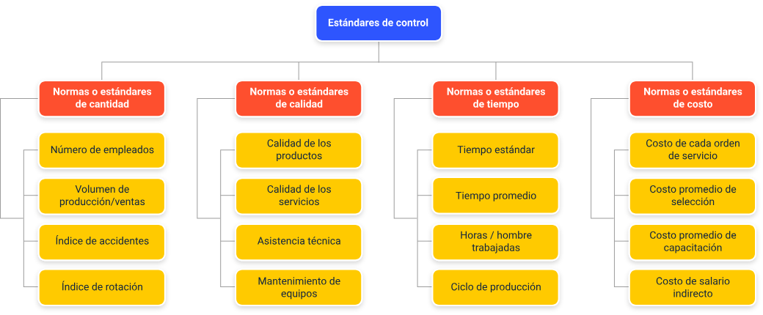

**Estándares de control:**

* **Estándares del proceso de control**

1. Normas o estándares de cantidad
   1. Número de empleados
   2. Volumen de producción/ventas
   3. Índice de accidentes
   4. Índice de rotación
2. Normas o estándares de calidad
   1. Calidad de los productos
   2. Calidad de los servicios
   3. Asistencia técnica
   4. Mantenimiento de equipos
3. Normas o estándares de tiempo
   1. Tiempo estándar
   2. Tiempo promedio
   3. Horas / hombre trabajadas
   4. Ciclo de producción
4. Normas o estándares de costo
   1. Costo de cada orden de servicio
   2. Costo promedio de selección
   3. Costo promedio de capacitación
   4. Costo de salario indirecto

* **Aspectos a considerar en procesos de control**

El tiempo es un recurso siempre limitado. Por lo tanto, el control debe enfocarse en las actividades correctas, es decir, en las que realmente necesitan controlarse y en el momento oportuno en que se detecten las desviaciones del estándar esperado.

Es crucial considerar el costo-beneficio de las medidas de control para evitar sobrecostos. El control también sirve como aprendizaje organizacional, generando lecciones valiosas. La comprensión y aceptación de todas las partes involucradas son esenciales para el éxito del proceso de control.

* **Medios de control**

Las organizaciones cuentan con diferentes medios de control, de acuerdo con el tipo de empresa, su estructura organizacional y distribución de la jerarquía.

1. Medios de control empresariales

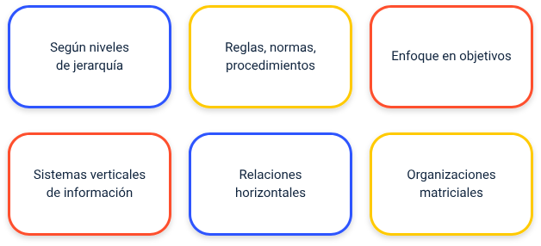

**Medios de control empresariales:**

* Según niveles de jerarquía
* Reglas, normas, procedimientos
* Enfoque en objetivos
* Sistemas verticales de información
* Relaciones horizontales
* Organizaciones matriciales
* **Estructuración del medio de control**

Un medio de control muy común, propio de estructuras tradicionales, es el control a través de niveles de jerarquía. Cada nivel de la organización ejerce un control sobre sus subalternos. Otro medio de control son las reglas, normas o procedimientos establecidos por la organización, brindando lineamientos para que cada miembro de la organización los siga y, así, garantizar el cumplimiento de los estándares esperados.

En las organizaciones, se establecen objetivos, y para ello es importante seguir una guía para la actuación de las personas. Los sistemas verticales de información obtienen información descendente de los altos mandos jerárquicos hacia los niveles más bajos, con el fin de establecer mecanismos de control. Por su parte, los niveles más bajos de jerarquía envían información ascendente a los niveles más altos, envían el resultado de su desempeño y contribuyen a la retroalimentación del proceso.

Las relaciones horizontales permiten la comunicación y mecanismos de control entre pares y los mismos niveles jerárquicos. Esto permite estandarizar, sincronizar y coordinar el proceso. Finalmente, las organizaciones matriciales establecen controles implementados por dos tipos de autoridad, el gerente o director general de la organización y las establecidas específicamente por el proceso, producto o servicio en el que el trabajador hace parte.

El control ha sido considerado, a través del tiempo, como una medida basada en una supervisión estricta, autoritaria, donde se imponen aspectos de obligatorio cumplimiento para el trabajador y, en caso de que no se cumplan, se establecen sanciones. Por esta razón, las personas asocian el término control con algo negativo.

Este control autoritario y centralizado, producto de estructuras organizacionales tradicionales, genera poco impacto en involucrar a los miembros de la organización en el cambio, en generar procesos innovadores y creativos.

Las organizaciones deberán generar aspectos que permitan libertad, flexibilidad y autonomía a cada miembro sobre el autocontrol, que él identifique aspectos a corregir y sea él mismo quien proponga acciones correctivas.

Este tipo de control refleja un nivel alto de madurez en la organización y requiere de procesos de capacitación, estandarización de procesos, conocimiento sobre los objetivos y metas, estructuras organizacionales participativas y descentralizadas.

## Evaluación del cumplimiento de lo proyectado de acuerdo con el tiempo y recursos estimados

En la fase de planeación, la organización establece los objetivos, componentes y recursos estimados para la ejecución del proceso, programa o área de gestión humana. Una de las muchas herramientas para el control y evaluación de la ejecución de las acciones programadas es el diagrama Gantt, donde gráficamente se establece cada actividad planificada de acuerdo con el tiempo. Es preciso tener en cuenta que cada actividad cuenta con recursos destinados (recursos humanos, físicos, económicos, entre otros) y es importante ejecutar cada actividad conforme con lo establecido previamente, con el fin de no generar sobrecostos ni retrasos.

El diagrama Gantt permitirá visualizar que se cumpla cada una de las actividades planificadas en el tiempo asignado. A continuación, se describen algunos aspectos que se deberán tener en cuenta al evaluar su cumplimiento:

* Cumplimiento de la totalidad de las actividades planificadas.
* Cumplimiento de los objetivos del proceso de gestión humana.
* Actividades implementadas de acuerdo con estándares de calidad establecidos.
* Cumplimiento de metas esperadas.
* Uso eficiente de los recursos estimados para cada actividad.

## Autoevaluación: definición, importancia, aplicación al proceso de gestión humana

Uno de los componentes relevantes en procesos de evaluación y control con miras a la mejora continua es el proceso de autoevaluación. La autoevaluación parte de la capacidad inherente de cada ser humano de evaluarse a sí mismo, de conocerse y reconocerse desde sus fortalezas, virtudes, habilidades y destrezas. Pero, así mismo, sus falencias, debilidades y aspectos a mejorar. Es un proceso no solo importante, sino indispensable para poder mejorar en un futuro.

En una organización, para lograr una mejora, se requiere que cada miembro, cada equipo de trabajo que la integra pueda desarrollar esta capacidad, ya que esto permitirá tener una mejor identificación de los posibles aspectos a mejorar, al involucrar a las principales partes; asimismo, permitirá unas mejores ideas sobre cómo contrarrestarlos y aprovecharlos como una oportunidad de mejora, logrando así un mayor compromiso.

La autoevaluación es definida por Porrás (2004) como la “reflexión personal o participativa para describir o valorar la realidad propia o institucional”. Con base en la GTC-ISO 9004 de 2018, la autoevaluación se debería utilizar para determinar las fortalezas y debilidades de la organización, así como las mejores prácticas, tanto a nivel general como a nivel de los procesos individuales. La autoevaluación puede ayudar a la organización a priorizar, planificar e implementar mejoras y/o innovaciones, cuando sea necesario.

En el proceso de gestión humana, la autoevaluación podrá ser:

* **Ámbito individual:** autoevaluar su desempeño laboral de acuerdo con los estándares, objetivos y orientación de la estrategia organizacional.
* **Ámbito organizacional:** autoevaluación organizacional, orientada al cumplimiento de los objetivos organizacionales, involucrando la participación de equipos y personas responsables de cada proceso.

En el proceso de gestión humana, es importante que el equipo que lo conforma participe activamente en el proceso de autoevaluación, identificando los aspectos positivos, exitosos y especialmente aspectos a mejorar en cada uno de los componentes que integran el proceso en la empresa.

* **Impacto de los resultados de la autoevaluación**
* La mejora del desempeño global de la organización.
* El progreso hacia el logro y el mantenimiento del éxito sostenido de la organización.
* La innovación en los procesos, los productos y servicios, y en la estructura de la organización, cuando sea apropiado.
* El reconocimiento de las mejores prácticas.
* La identificación de otras oportunidades de mejora.
* Los resultados de la autoevaluación deberían comunicarse a las personas pertinentes de la organización, para compartir el conocimiento sobre la organización y su orientación futura.
* **Pasos para la autoevaluación**
* Planificación.
* Construir los equipos de autoevaluación.
* Aplicar la autoevaluación.
* Implementar acciones de mejora.
* Informe y plan de mejora.
* **Seguimiento e implementación de planes de mejora**

Su importancia radica en identificar cada una de las oportunidades de mejora en cada uno de los componentes evaluados y, al final de esta, presentar un plan enfocado a su mejora.

## Informe de la autoevaluación de la gestión de talento humano

Como parte del proceso de la evaluación de la gestión del talento humano, cada persona debe evaluar su propio desempeño, su eficiencia y eficacia frente a los indicadores propuestos para cada uno de los perfiles. Esta sirve como vía que le permite al colaborador alcanzar las metas y los resultados establecidos y sus carencias personales para mejorar su desempeño, así como sus puntos fuertes y débiles, su potencial y su fragilidad, porque así sabrá lo que debe reforzar y cómo mejorar sus resultados personales.

La autoevaluación de desempeño se ha convertido en una práctica fundamental para mejorar la gestión del talento humano en las empresas. A continuación, se proporciona una visión general del informe de autoevaluación de la gestión de talento humano, destacando su importancia y los objetivos que se persiguen al realizarlo. Se resaltarán los beneficios de implementar una autoevaluación sistemática para mejorar la gestión de talento humano en una organización.

Campbell ha propuesto un modelo de evaluación del desempeño basado en los siguientes componentes:

* **Competencias:** las competencias son los conocimientos, habilidades y capacidades que un empleado necesita para tener éxito en su trabajo.
* **Desempeño:** el desempeño es la medida de cómo un empleado está utilizando sus competencias para lograr los resultados deseados.
* **Evaluación:** la evaluación es el proceso de recopilar y analizar información sobre el desempeño de un empleado.

En razón a lo anterior, se espera que la autoevaluación cumpla con las siguientes estrategias:

* + Planificación estratégica: definir meta y objetivos concretos para la empresa y para los empleados.
  + Pactar reglas del juego: establecer criterios sobre cómo se evaluará el desempeño (indicadores).
  + Comunicación efectiva: mantener una comunicación efectiva y continua con los empleados para implementar a autoevaluación.

El colaborador de la empresa, entrega informe de autoevaluación, resaltando:

1. Informe de autoevaluación

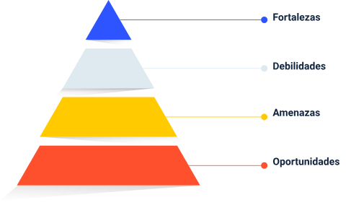

**Informe de autoevaluación:**

* Fortalezas
* Debilidades
* Amenazas
* Oportunidades

Según (Chiavenato, 2011), se espera que cada persona asuma la autoevaluación, es decir evaluación de su propio desempeño, utilizando criterios e indicadores para reducir la subjetividad implícita del proceso. Cada persona evalúa constantemente su actuación y su eficiencia y eficacia, en el marco de algunos parámetros que le proporciona su supervisor o la tarea misma; se debe evaluar su desempeño como vía que le permita alcanzar las metas y los resultados establecidos y superar las expectativas. Debe evaluar sus necesidades y sus debilidades personales para mejorar su desempeño, así como sus puntos fuertes y su potencial para establecer un posterior plan de mejora.

**Un informe de autoevaluación de desempeño de la gestión humana puede contener los siguientes elementos:**

* **Introducción:** proporcionar una breve descripción de su puesto de trabajo y sus responsabilidades.
* **Logros:** enumerar sus logros más importantes durante el período de evaluación. Los logros pueden incluir objetivos alcanzados, proyectos completados con éxito, o contribuciones significativas al equipo o la organización.
* **Fortalezas:** describir sus fortalezas y capacidades. Las fortalezas pueden incluir habilidades técnicas, habilidades interpersonales, o habilidades de liderazgo.
* **Áreas de mejora:** identificar sus áreas de mejora. Las áreas de mejora pueden incluir habilidades específicas, conocimientos o comportamientos.
* **Recomendaciones:** proporcionar recomendaciones para mejorar su desempeño. Las recomendaciones pueden incluir capacitación, desarrollo o recursos adicionales.

A continuación, se presentan algunos consejos para escribir un informe de autoevaluación efectivo:

* **Sea específico:** cuando enumere sus logros, sea específico sobre lo que logró. No solo diga que "alcanzó sus objetivos", sino que proporcione detalles sobre los objetivos que logró y cómo los logró.
* **Sea honesto:** sea honesto sobre sus fortalezas y áreas de mejora. No trate de fingir que es perfecto, sino que reconozca sus áreas de mejora y esté comprometido a mejorarlas.
* **Sea proactivo:** utilice el informe de autoevaluación para identificar oportunidades de desarrollo profesional.

# Plan de mejoramiento conforme al resultado de la autoevaluación

Luego del proceso de evaluación, se identifican el nivel de cumplimiento de los objetivos y las metas preestablecidas. Asimismo, se identifica aspectos susceptibles de mejora, tanto desde aspectos individuales, colectivos, de proceso u área, como generales, en materia organizacional. El proceso de gestión humana, luego de identificar estas oportunidades de mejora de cada uno de sus procesos, así como las de evaluación de desempeño del trabajador, establece un plan enfocado a contrarrestar dichas falencias y mejorar los procesos.

* **Plan de mejora: definición, tipos y metodología**

El plan de mejora es un proceso que se utiliza para alcanzar la calidad total y mejora de las organizaciones de manera progresiva, para así obtener resultados eficientes y eficaces. El punto clave del plan de mejora es conseguir una relación entre los procesos y el personal, generando una sinergia que contribuya al progreso constante. Existen diferentes tipos de plan de mejoramiento, a continuación, se describen los más conocidos:

1. **Método Kaizen**

* Según sus siglas, se refiere a “cambio a mejor”.
* Se elabora un plan donde se incluye a todos los trabajadores de la organización.
* Se crean y evalúan grupos de trabajo.

1. **Método Lean Manufacturing**

* Cualquier proceso que no genere valor para el cliente es un desperdicio y debe ser eliminado.
* Lograr que el trabajo se realice lo más rápido posible manteniendo la calidad.

1. **Método PDCA**

* Planear, hacer, chequear, actuar.
* Ciclo clásico enfocado a la mejora continua.

**La metodología para aplicar el plan de mejora es la siguiente**:

1. Identificar las necesidades de mejora.
2. Diagnosticar las causas del problema.
3. Definir objetivos.
4. Seleccionar las acciones de mejora.
5. Establecer un plan de acción.
6. Controlar el desarrollo del plan.

* **Plan de mejora basado en autoevaluación**

El enfoque se dirige hacia la construcción de un plan de mejora para el proceso de gestión de recursos humanos. El primer paso implica la identificación de las necesidades de mejora. A continuación, se enumeran las necesidades más frecuentes en este proceso:

1. Capacitación: escasa cobertura, falta de interés por parte de los trabajadores, metodologías de capacitación poco efectivas, temas poco coherentes con las necesidades del cargo, etc.
2. Incentivos: escasos programas de incentivos, reconocimientos, recompensas.
3. Selección y reclutamiento: procesos de selección inadecuados, metodologías ineficaces y criterios de selección inapropiados.
4. Perfil de cargo: falta de programas para definir perfiles de cargo y descripciones inadecuadas de las responsabilidades laborales.

Síntesis

En resumen, se identificaron diversas oportunidades de mejora como resultado del proceso de evaluación. Sin embargo, se consideró esencial la selección de aquellas que aportaron un mayor valor en consonancia con los objetivos estratégicos de la organización. Una vez identificadas las áreas de mejora, se procedió a analizar las causas subyacentes a cada una de ellas. Es importante destacar que cada oportunidad de mejora estuvo asociada a múltiples causas que requirieron intervención a través de un plan estructurado. A continuación, se presenta un mapa conceptual que resume la información de este proceso.

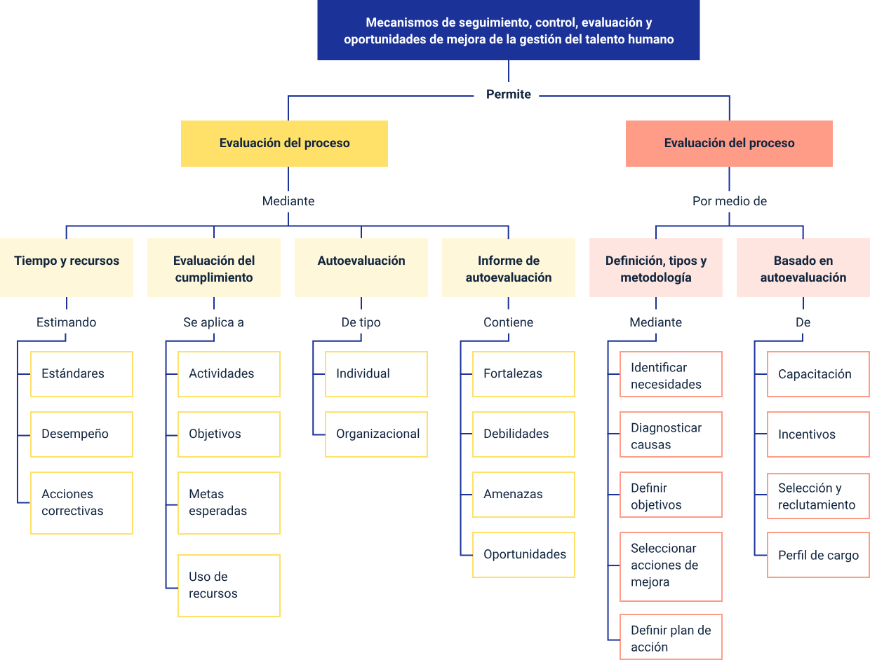

Glosario

**Efectividad:** medida de impacto de la gestión, tanto en el logro de los resultados planificados como en el manejo de los recursos utilizados y disponibles.

**Eficacia:** grado en el que se realizan las actividades planificadas y se alcanzan los resultados planificados.

**Eficiencia:** relación entre resultado alcanzado y los recursos empleados.

**Indicador:** medida o expresión cuantitativa que permite evaluar el desempeño de una organización frente a sus políticas, objetivos y metas.

**Mejora continua:** actividad recurrente para aumentar la capacidad para cumplir los requisitos.

**Procesos de evaluación:** aspectos necesarios para medir y recopilar datos destinados a realizar análisis del desempeño y la mejora de la eficacia y la eficiencia.

Material complementario

|  |  |  |  |
| --- | --- | --- | --- |
| Tema | Referencia | Tipo de material | Enlace del recurso |
| 1. Evaluación del proceso de gestión humana en una organización | Martínez, L. Administración de recursos humanos ¿Cómo funciona?. Gestiopolis. | Página web | <https://www.gestiopolis.com/administracion-de-recursos-humanos-como-funciona/> |

Referencias bibliográficas

Cano Ramírez, A. (2000). Elementos para una definición de evaluación. En Ander-Egg, E. (2000). Página 2. Coloner, A. (1979). Página 5. Cohen, J., & Franco, R. (1988). Página 6. Recuperado de <https://www2.ulpgc.es/hege/almacen/download/38/38196/tema_5_elementos_para_una_definicion_de_evaluacion.pdf>

Chiavenato, I. (2011). Administración de recursos humanos. El capital humano de las organizaciones. McGraw-Hill.

Colomer, M. (1979). Método de trabajo social. Revista de Trabajo Social, (75), p. 4-48.

Cuesta Santos, A. (2018). Manual para la evaluación del desempeño laboral. Recuperado de <https://editorialmacro.com/wp-content/uploads/2021/02/9786123045531.pdf>

Díaz, E., & Rodríguez, V. (2002). La Evaluación en Servicios Sociales. Alianza Editorial.

Lodezma Tamayo Caballero, R. (2011). La autoevaluación, la coevaluación y la evaluación compartida en la evaluación de la integralidad en educandos del preuniversitario cubano. En Porrás, J. (Ed.). Recuperado de <https://www.eumed.net/rev/ced/28/rltc.htm>

Project Management Institute [PMI]. (2008). Organizational Project Management Maturity Model (OPM3): Knowledge Foundation. Project Management Institute.

Saldarriaga Ríos, J. G. (2008). Gestión Humana: Tendencias y Perspectivas. En García, J. A., & Casanueva, C. (Eds.). Recuperado de <http://www.scielo.org.co/scielo.php?script=sci_arttext&pid=S0123-59232008000200006>

Créditos

| Nombre | Cargo | Regional y Centro de Formación |
| --- | --- | --- |
| Milady Tatiana Villamil Castellanos | Responsable del Ecosistema | Dirección General |
| Liliana Victoria Morales Guadrón | Responsable Línea de Producción Distrito Capital | Regional Tolima - Centro de Comercio y Servicios |
| Camilo Andrés Aramburo Parra | Experto temático | Regional Antioquia - Centro de servicios de salud |
| Paola Andrea Quintero Aguilar | Diseñadora instruccional | Regional Distrito Capital - Centro de Gestión Industrial |
| Carolina Coca Salazar | Revisora Metodológica y Pedagógica | Regional Distrito Capital - Centro de Diseño y Metrología |
| Darío González | Corrección de estilo | Regional Tolima – Centro Agropecuario La Granja |
| Gloria Lida Alzate Suarez | Adecuador Instruccional | Regional Distrito Capital - Centro de gestión de mercados, Logística y Tecnologías de la información |
| Alix Cecilia Chinchilla Rueda | Asesor Metodológico | Regional Distrito Capital - Centro de gestión de mercados, Logística y Tecnologías de la información |
| Viviana Esperanza Herrera Quiñonez | Evaluación instruccional | Regional Tolima - Centro de Comercio y Servicios |
| Oscar Iván Uribe Ortiz | Diseñador de Contenidos Digitales | Regional Tolima - Centro de Comercio y Servicios |
| Diego Fernando Velasco Güiza | Desarrollador Fullstack | Regional Tolima - Centro de Comercio y Servicios |
| Laura Gisselle Murcia Pardo | Animación y Producción audiovisual | Regional Distrito Capital - Centro de gestión de mercados, Logística y Tecnologías de la información |
| Jorge Eduardo Rueda Peña | Evaluación de contenidos inclusivos y accesibles | Regional Tolima - Centro de Comercio y Servicios |
| Javier Mauricio Oviedo | Validación de recursos educativos digitales | Regional Tolima - Centro de Comercio y Servicios |
| Jorge Bustos Gómez | Validación de recursos educativos digitales | Regional Tolima - Centro de Comercio y Servicios |